FUNDAÇÃO EDUCACIONAL CLAUDINO FRANCIO
CENTRO DE EDUCAÇÃO BÁSICA SÃO JOSÉ
Roteiro de estudos – Educação Infantil
Semana 28 de setembro a 02 de outubro de 2020.

TURMAS: Infantil 1 Fase 1 B
Professoras: Fernanda, Letícia, Liamara, Abielly e Natália.
Atividades
Orientação de estudos
LINGUAGEM
1 Atividade
Ficha 19- DESAFIO FINAL
Material: Apostila e caixas de papelão
Para essa atividade é importante providenciar, anteriormente, caixas de tamanhos diversos para que possam ser exploradas de várias formas, ou seja, para fazer construções como túneis, labirintos, casa, prédio, telhado, tapetes, telas para pintura, entre outras sugeridas por você, professor, e possivelmente também pelos alunos. A linguagem plástica e do movimento serão utilizadas, em especial, na proposta dessa atividade. Para tanto, disponibilize aos alunos materiais diversos, convidando-os a utilizar a criatividade para criar. A intenção é que as crianças explorem formas e tenham a possibilidade de construir e reconstruir. Proporcione um momento para que brinquem com o que foi construído por eles. Essa ficha propõe que seja feito o registro do que a criança mais gostou na vivência anterior intitulada “Explorando caixas de diversas formas” então nosso registro será fotográfico.
(Clique duas vezes em cima da imagem abaixo para abrir a atividade)
MATEMÁTICA
2 Atividade
Ficha 24 - Hora de resolver problemas
Material: Apostila e lápis de colorir
Na ficha 24 a proposta é que as crianças decidam em qual cesta há mais frutas, trabalhando com a noção de quantidade. Proceder a contagem de quantas frutas há em cada cesta ajuda a criança a quantificar e ajustar a fala do número com a representação dele por “objetos”, no caso, frutas. Proposta: “Qual das cestas tem a maior quantidade de frutas?”
(Clique duas vezes em cima da imagem abaixo para abrir a atividade)
NATUREZA E CULTURA
3 Atividade
Ficha 21 - Exploração e descoberta
Material: Apostila e lápis de colorir
Antes de apresentar a ficha 21, converse com as crianças sobre o modo como as cobras se locomovem, já que elas não têm pés. Nesse momento, retome a brincadeira “a cobra não tem pé” para que as crianças possam relacioná-la com o questionamento: se ela não tem pés, como a cobra se movimenta? Nesse momento, será possível que as crianças levantem hipóteses sobre o andar de uma cobra. Será que é possível andar sem pés? Como? A turma poderá fazer suposições imitando o andar de uma cobra. Posteriormente, apresente a ficha 21 para que os alunos registrem suas impressões a partir das seguintes perguntas: se ela não tem pés, será que tem mãos? Se não tem pés, como ela se movimenta? Lembre-se de que as crianças nessa faixa etária se encontram na fase da garatuja e do desenho; portanto, não espere imagens perfeitas, detalhadas, mas, sim, registros a partir do que já sabem fazer – às vezes, somente elas poderão explicar suas ideias.
(Clique duas vezes em cima da imagem abaixo para abrir a atividade)
ATIVIDADES COMPLEMENTARES
(Clique duas vezes em cima da imagem abaixo para abrir a atividade)
MÚSICAS
https://www.youtube.com/watch?v=pjJKyp9z814
https://www.youtube.com/watch?v=IwlLl3t7k94
https://www.youtube.com/watch?v=WgHE6k5adfQ

Disciplinas  extras | Educação Física  OBJETIVO DA AULA: ESTRUTURAÇÃO ESPACIAL  Materiais: Chinelos e elástico.  01 atividade: Caminhos de bambolês.  Colocar no chão vários bambolês no chão, desta forma orientar a criança para caminhar entre os bambolês sem encostar nesses objetos no chão.  Substituir o bambolê por: círculos de giz no chão ou até mesmo pegar vários chinelos e fazer círculos com os mesmos.  02 atividade: Caminho de elástico.  Colocar um elástico preso em cadeiras, em uma pequena altura do chão para a criança caminhar entres eles sem encostar.  03 atividade: Salto e túnel.  A criança irá pular o elástico que está a frente, depois de ultrapassar esse elástico o mesmo irá passar por dentro do túnel (pernas abertas de um adulto).  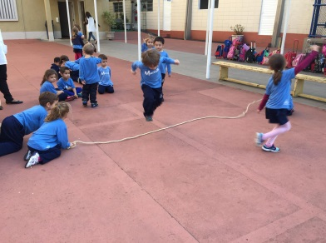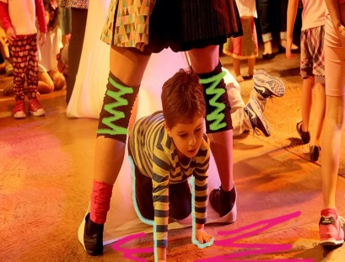  Beijos da Profe Letícia (66) 996755688  Música:  Com o ukulele vamos tocar a música “pezinho” e “boneca de lata” e depois vamos desenhar em nossa apostila e fazer a FICHA 8.  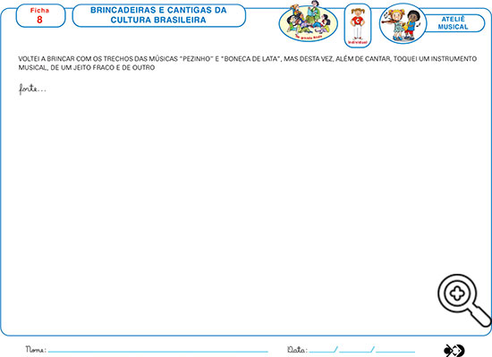  Beijos da Profe Nati (66) 999891923  Artes:  Durante esta atividade temos o objetivo de estimular o desenho da criança na vertical, com um papel A3 fixado na parede ou em um quadro apropriado com giz ou lápis de cor.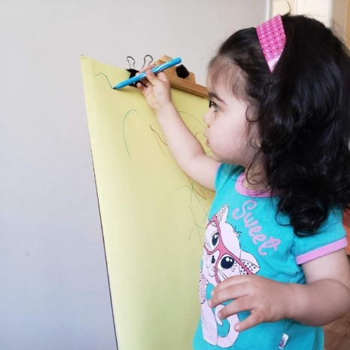  Beijos da profe Liamara (66)9 99401929.  Inglês: Nas aulas de Inglês desta semana, faremos brincadeiras para fixar o conteúdo trabalhado durante as últimas semanas, aproveitando o tema Semana do Trânsito. Os alunos serão convidados a reconhecer e explorar o vocabulário já conhecido como Colors e Shapes (formas). Outra brincadeira que faremos será Colored Elephant, escondendo objetos das cores trabalhadas e estimulando-os a procurar e repetir o vocabulário. Será incrível!!  Have Fun!!! Teacher By (66) 996143361

